**Федеральное агентство связи**

**Ордена Трудового Красного Знамени**

**Федеральное государственное бюджетное образовательное учреждение высшего образования**

**«Московский технический университет связи и информатики»**

Кафедра Математической кибернетики и информационных технологий

**Отчет по лабораторной работе**

по предмету «СИАОД»

на тему:

«Реализация стека»

Выполнил: студент группы

Митрохин Ярослав Игоревич

Руководитель:

Кутейников Иван Александрович

Москва 2020

*Цель работы:* Используя технологию модульного программирования разработать программу обработки данных, содержащихся в заранее подготовленном файле, в соответствии с индивидуальным заданием. Применить динамическую структуру указанного в задании вида: стек, очередь или дек.

*Вариант:*

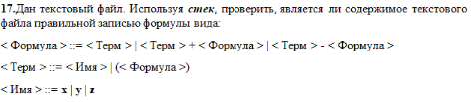

*Ход работы:*

*Код программы:*

import java.io.*;  
  
  
public class MathCheck {  
 public static void main(String[] args) throws IOException{  
 FileReader fileReader = new FileReader("C:\\Users\\yaros\\SIAOD4\\src\\Math.txt");  
 Stack stack = new Stack(15);  
 boolean flag=true;  
 while(fileReader.ready() && flag) {  
 char t = (char) fileReader.read();  
 if (Character.*isLetter*(t)) {  
 if (stack.isEmpty())  
 stack.addElement(t);  
 else if(stack.getTop()=='(')  
 stack.addElement(t);  
 else flag=false;}  
 if (t=='+' || t=='-'){  
 if (Character.*isLetter*(stack.getTop())) stack.deleteElement();  
 else flag=false;}  
 if (t=='('){  
 if (stack.isEmpty())  
 stack.addElement(t);  
 else {  
 char s= (char) stack.getTop();  
 if (s=='(' || s=='+' || s=='-')  
 stack.addElement(t);  
 else flag=false;}}  
 if (t==')'){  
 char s0= (char) stack.deleteElement();  
 char s1= (char) stack.deleteElement();  
  
 if (Character.*isLetter*(s0) && s1=='('){  
 t=s0;  
 if (Character.*isLetter*(t)) {  
 if (stack.isEmpty() || stack.getTop()=='(')  
 stack.addElement(t);  
 else flag=false;  
 }}  
 else flag=false;}}  
 if (flag==true) {  
 char s0 = (char) stack.deleteElement();  
 if (stack.isEmpty() && Character.*isLetter*(s0)) flag=true;  
 else flag=false;}  
 System.*out*.println(flag);  
 fileReader.close();}}

*Результат программы:*

*Исходный файл:* **

*Результат:*

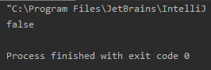

*Исходный файл:* **

*Результат:*

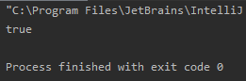

*Исходный файл:* **

*Результат:*

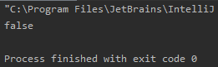

*Выводы:* Используя технологию модульного программирования разработал программу обработки данных, содержащихся в заранее подготовленном файле, в соответствии с индивидуальным заданием. Применил динамическую структуру указанного в задании вида: стек, очередь или дек. В конце получен корректный результат в соответствии с заданной формулой.